Câu 34. [HH11.C2.1.BT.b] (THPT Xuân Hòa-Vĩnh Phúc- Lần 1- 2018- BTN) Cho hình chóp có đáy là hình bình hành. Giao tuyến của và là
A. Đường thẳng qua và song song với . B. Đường thẳng qua và song song với .
C. Đường với là tâm hình bình hành. D. Đường thẳng qua và cắt .
Lời giải
Chọn B
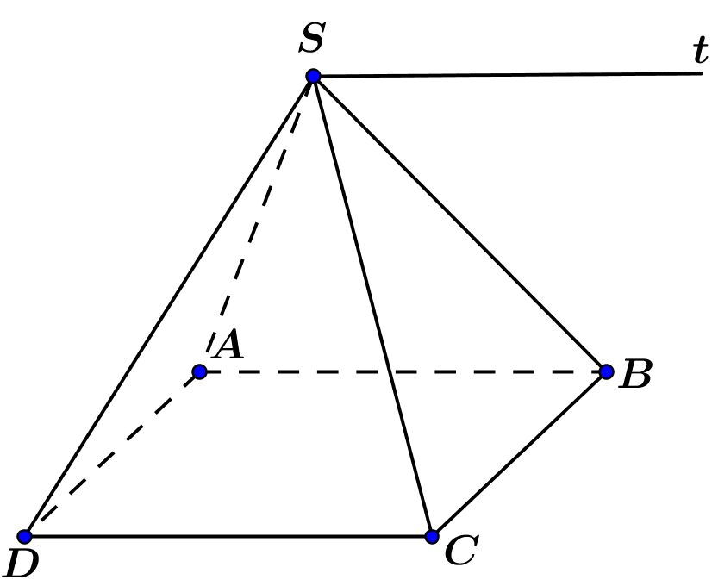
 là điểm chung của hai mặt phẳng và .
 Mặt khác .
 Nên giao tuyến của hai mặt phẳng và là đường thẳng đi qua điểm và song song với .
Câu 39. [HH11.C2.1.BT.b] (THPT Xuân Hòa-Vĩnh Phúc- Lần 1- 2018- BTN) Cho hình tứ diện có , lần lượt là trung điểm của , . Các điểm , lần lượt trên cạnh , sao cho cắt tại . Khẳng định nào sau đây là khẳng định đúng?
A. , , thẳng hàng B. , , thẳng hàng.
C. , , thẳng hàng. D. , , thẳng hàng.
Lời giải
Chọn B
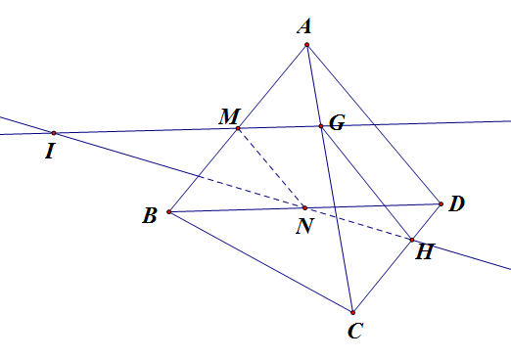
Do cắt tại nên bốn điểm cùng thuộc mặt phẳng . Xét ba mặt phẳng , , phân biệt, đồng thời mà
Suy ra , , đồng quy tại nên , , thẳng hàng.
Câu 46. [HH11.C2.1.BT.b] (Chuyên Quang Trung - Bình Phước - Lần 1 - 2018 - BTN) Cho hình chóp có đáy là hình bình hành tâm . Gọi , , lần lượt là trung điểm của , , . Thiết diện của hình chóp cắt bởi mặt phẳng là một đa giác . Hãy chọn khẳng định đúng?
A. là một hình thang. B. là một hình bình hành.
C. là một ngũ giác. D. là một tam giác.
Lời giải
Chọn C
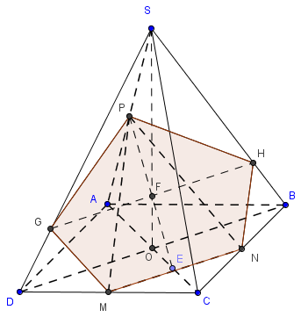
Gọi và . Trong qua kẻ đường thẳng song song với và lần lượt cắt tại . Khi đó ta thu được thiết diện là ngũ giác
Câu 21. [HH11.C2.1.BT.b] (SỞ GD VÀ ĐT THANH HÓA-2018) Cho hình chóp có đáy là hình bình hành. Tìm giao tuyến của hai mặt phẳng và .
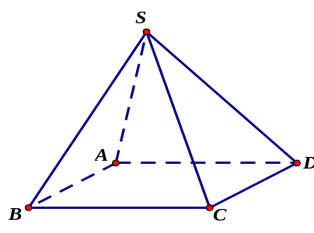
A. Là đường thẳng đi qua đỉnh và tâm đáy.
B. Là đường thẳng đi qua đỉnh và song song với đường thẳng .
C. Là đường thẳng đi qua đỉnh và song song với đường thẳng
D. Là đường thẳng đi qua đỉnh và song song với đường thẳng
Lời giải
Chọn B
Xét hai mặt phẳng và
Có: chung và
Gọi là giao tuyến của hai mặt phẳng và
đi qua và song song với và .
Câu 41: [HH11.C2.1.BT.b] (THPT Chuyên Trần Phú - Hải Phòng - Năm 2018) Cho hình chóp , là điểm nằm trong tam giác . , lần lượt là trung điểm của và . Thiết diện của hình chóp khi cắt bởi mặt phẳng là:
A. Tam giác. B. Tứ giác. C. Ngũ giác. D. Lục giác.
Lời giải
Chọn C
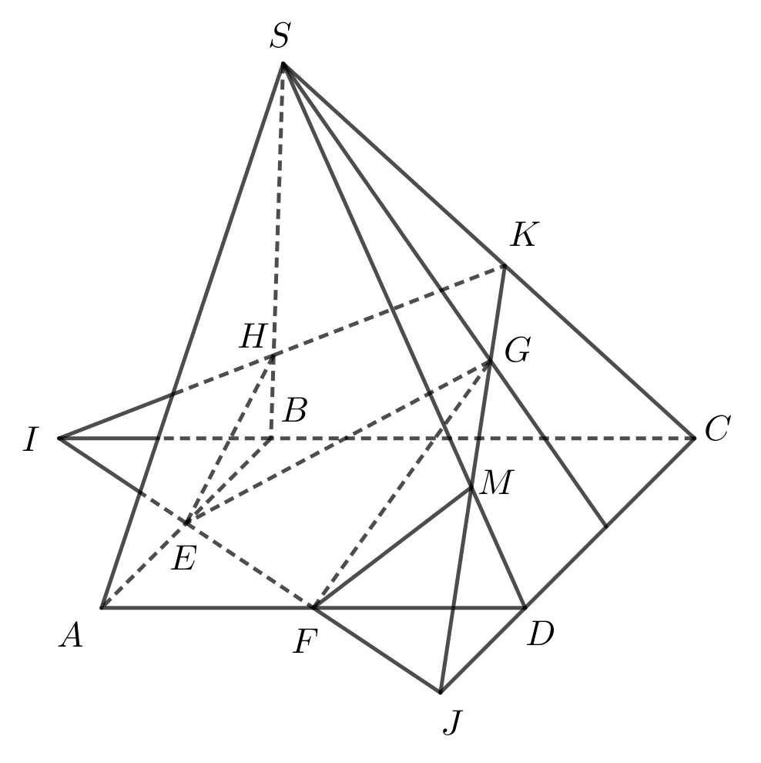
Trong mặt phẳng
Trong mặt phẳng
Trong mặt phẳng
Ta có: , ,
,
Vậy thiết diện của hình chóp cắt bởi mặt phẳng là ngũ giác
Câu 3: [HH11.C2.1.BT.b] (Chuyên Long An - Lần 2 - Năm 2018) Cho hình chóp có đáy là hình bình hành. Gọi , lần lượt là trung điểm của , và là trọng tâm tam giác . Mặt phẳng cắt tại điểm . Tính
A. . B. . C. . D. .
Lời giải
Chọn A
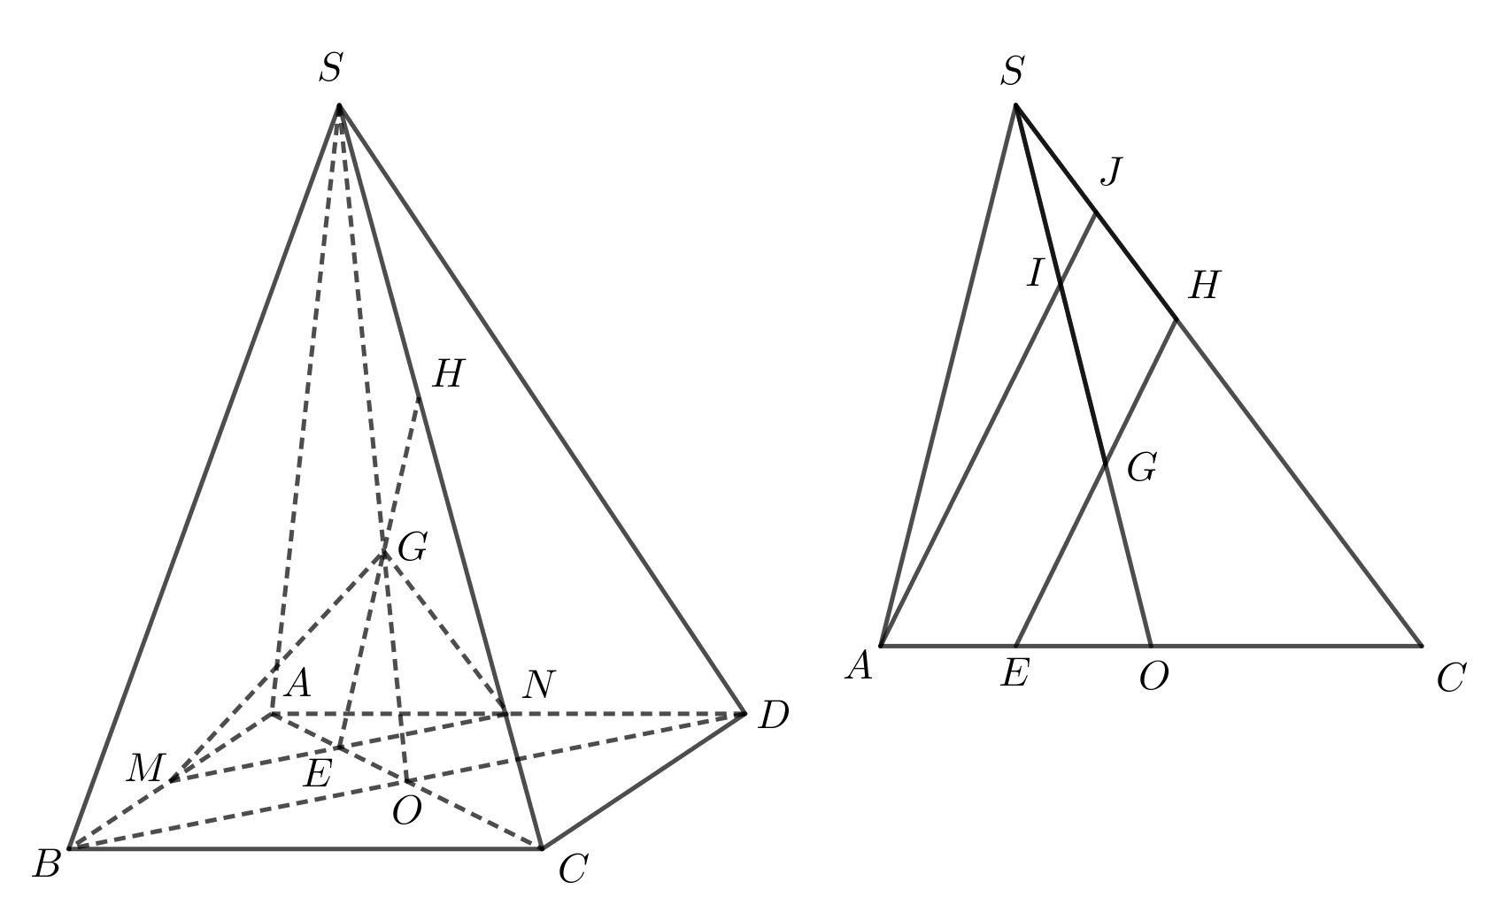
Trong mặt phẳng , gọi .
Trong mặt phẳng , gọi .
Ta có: .
Gọi , lần lượt là trung điểm của và .
Ta có ,, thẳng hàng
Xét có .
Lại có nên .
Vậy .
Câu 35: [HH11.C2.1.BT.b] (Chuyên KHTN - Lần 3 - Năm 2018) Cho hình chóp tam giác đều đỉnh , có độ dài cạnh đáy bằng . Gọi và lần lượt là các trung điểm của các cạnh và . Biết mặt phẳng vuông góc với mặt phẳng . Tính diện tích tam giác theo .
A. . B. . C. . D. .
Lời giải
Chọn B
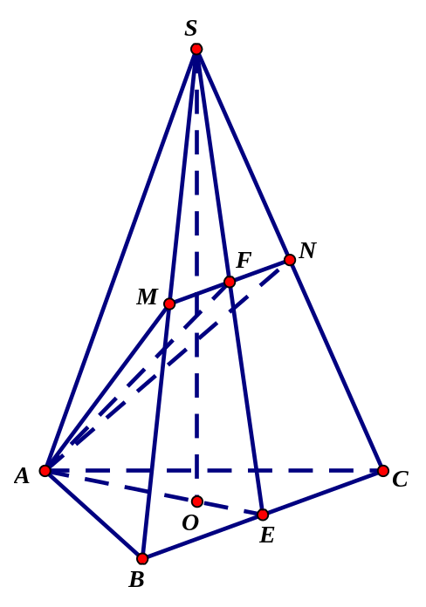
Vì là hình chóp tam giác đều nên là tam giác đều và hình chiếu của trên mặt phẳng là tâm của tam giác đều .
Gọi là trung điểm của , .
là đường trung bình tam giác là hình bình hành
là trung điểm và .
Vì (hai đường trung tuyến tương ứng của hai tam giác bằng nhau và ) nên tam giác cân tại , mà là đường trung tuyến
(1) (vì
Tam giác có vừa là trung tuyến vừa là đường cao
là tam giác cân tại
.
Tam giác vuông tại ,
Tam giác vuông tại ,
Ta có
Câu 2: [HH11.C2.1.BT.b] (THPT Hoàng Hoa Thám - Hưng Yên - 2017 - 2018 - BTN) Cho tứ diện có , lần lượt là trung điểm của , và là một điểm thuộc cạnh ( không là trung điểm của ). Thiết diện của tứ diện bị cắt bởi mặt phẳng là
A. Tứ giác. B. Ngũ giác. C. Lục giác. D. Tam giác.
Lời giải
Chọn A
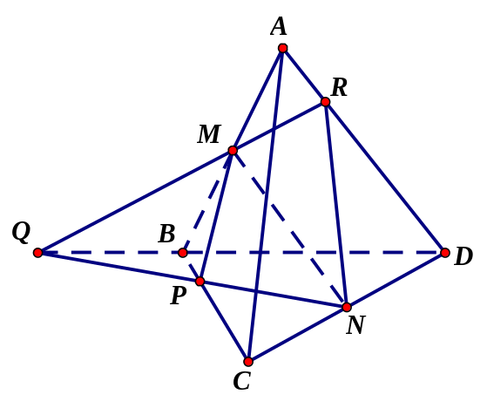
Gọi . Gọi . Suy ra: và .
Vậy thiết diện của tứ diện bị cắt bởi mặt phẳng là tứ giác .

